«Путешествие по сказкам»

Конспект непосредственно образовательной деятельности по развитию речи в младшей группе.

Воспитатели:
Сенцова О.И.
Козырева Н.В.

2015 год
Задачи: закрепить знание сказок, повторяя отдельные фрагменты; умение включаться в игру по содержанию стихотворения.
Развивать диалогическую речь, интонационную выразительность речи, образное мышление.
Воспитывать любовь к родному языку через знание русских народных сказок
Воспитывать гуманные чувства, положительное, заботливое отношение к окружающим.
Интегрируемые образовательные области: «Физическая культура», «Коммуникация», «Чтение художественной литературы».
Оборудование: клубок ниток, настольный театр «Заячья избушка» (избушка, заяц, лиса, собака, медведь, петух), «Волк и семеро козлят» (козлята, коза, дом), «Теремок» (мышка, лягушка, зайчик, лиса, волк, медведь); сундук, платок; шапочки – маски (мышка, лягушка, зайчик, лиса, волк, медведь по количеству детей).

Ход непосредственно образовательной деятельности
Дети с воспитателем заходят в группу.
Сказочница плачет.
Воспитатель: Послушайте дети, здесь кто-то плачет. Давайте узнаем кто это? Может быть нужна наша помощь?
Воспитатель: Здравствуйте. Дети, спросите, а что же случилось?
Почему вы плачете?
Дети спрашивают.
Сказочница: Здравствуйте детишки.
Девчонки и мальчишки.
Я - добрая сказочница. Беда у меня случилась. Волчок из леса прибежал, всех сказочных героев перепугал, они перепутались, и своё место в сказке найти не могут. Я и гостей привела, смотрите как их много, но и они не помогли. Давайте с ними тоже поздороваемся.
Дети: Здравствуйте.
Сказочница: А мы с вами сделаем круг, повернемся друг к другу лицом и улыбнемся.
Дети встают в круг.
Дети: Вот мы руки развели, словно удивились.
И друг другу до земли низко поклонились!
Ниже, ниже – не ленись, поклонись и улыбнись!
Воспитатель: Какие у вас добрые лица! Какие вы все красивые!
Сказочница: Дети, а вы сказки знаете?
Дети: Знаем.
Сказочница: А вы их любите?
Дети: Любим.
Сказочница: Может вы мне сможете помочь, и наведете порядок в сказках?
Дети: Поможем.
Сказочница: тогда я вас приглашаю в волшебный сказочный лес. У меня есть большой волшебный клубочек, пусть он сегодня укажет нам путь. Куда он покатится, в ту сказку мы и пойдем.
Дети идут за клубочком и проходят к столу, воспитатель показывает зайчика.
Воспитатель: Ребята посмотрите кто это?
Дети: Зайчик.
Воспитатель: Посмотрите, наш зайчик сидит и плачет. Покажите, как зайчик плачет?
Дети изображают плачущего зайчика.
Воспитатель: Кто догадался, в какую сказку мы попали?
Дети: «Заячья избушка».
Воспитатель: О чём же зайчик плачет?
Дети: Была у него избушка лубяная, а у лисы ледяная попросилась лиса к зайке жить, да его же и выгнала.
Воспитатель: Посмотрите, вот и герои сказки. Давайте расставим их по порядку.
Воспитатель: Кто первый пришел на помощь зайке? Кто следующий? Кто помог зайчику?
Дети отвечают и расставляют героев сказки по порядку.
Воспитатель: Скажите, а как петушок прогнал лису?
Дети: Иду на ногах,
В красных сапогах
Несу косу на плечах.
Хочу лису посечи
Пошла лиса вон с печи.
Сказочница: Молодцы ребята, вы вспомнили сказку и правильно всех расставили. А теперь нам пора дальше. Вот и наш клубочек покатился, куда же он нас приведет?
Воспитатель:
Чей-то домик на пути. Угадайте чей?
Ждали маму с молоком,
А пустили волка в дом
Кто же были эти маленькие дети?
Дети: Козлята
Сказочница: Верно. Давайте поможем маме козе встретиться с козлятами. Надо вспомнить, какую же песенку пела коза, когда хотела войти?
Дети: Козлятушки, ребятушки!
Отопритеся, отворитеся!
Ваша мать пришла –
Молока принесла!
Воспитатель: Дверь открылась и мама – коза встретилась со своими козлятами.
Давайте мы вместе с мамой – козой порадуемся, широко – широко улыбнемся, покажем свои зубки.
Посмотрите друг на друга, какие красивые у вас улыбки. Молодцы.
А теперь вставайте посвободней, мы с вами поиграем.
Коза гостей встречала и по дому хлопотала.
Коза – хлопота
(показать рожки с помощью указательного пальца и мизинца обеих рук, шевелить ими)
День – деньской занята
(прижать ладони к щекам, покачать головой)
Ей травы нащипать,
(имитируем как рвем траву руками)
Ей на речку бежать,
(указательным и средним пальцами изобразить бег)
Ей козляток стеречь
(сложить руки на груди, слегка покачивать туловище)
Малых детушек беречь
(погладить попеременно левую и правую кисти рук)
Чтобы волк не украл,
(имитировать движения волка)
Чтобы лисонька – лиса
(имитировать движения лисы)
Их с собой не унесла.
(погрозить пальцем)
Сказочница: Отдохнули? А теперь можем двигаться дальше Укатился наш клубочек, куда же он нас привел? В сказочном лесу живут разные звери, и у каждого свое сказочное имя. А вы их знаете?
Воспитатель: Сейчас я начну, а вы продолжите: Мышка – норушка.
Лягушка – (квакушка)
Зайчик – (побегайчик)
Лисичка – (сестричка)
Волчек – (серый бочек)
Мишка – (топтышка).
Каждый зверь хорош по – своему. Скажите в какой сказке живут эти звери?
Дети: «Теремок»
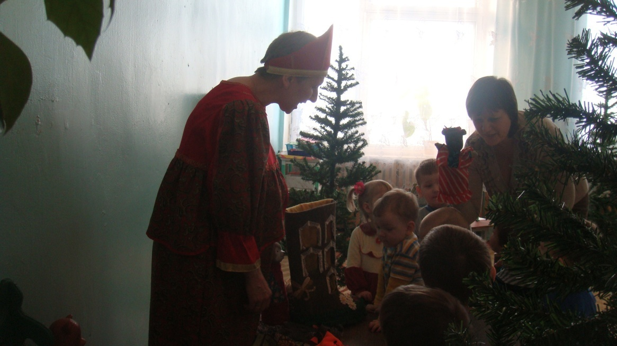

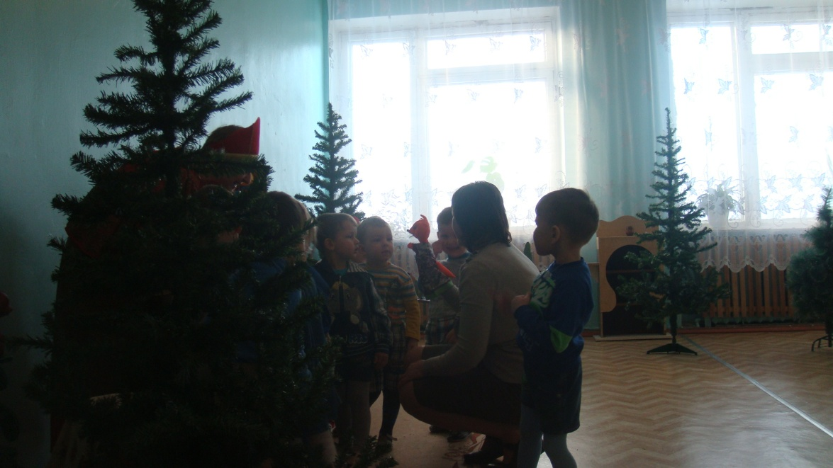
Сказочница: Ребята посмотрите, а что это тут у нас под платочком?
Дети подходят, смотрят.
Сказочница: Это мой волшебный сундучок,
Он ребятам всем – дружок.
Открывают.
Сказочница: В моем волшебном сундучке есть шапочки зверят. Наряжайтесь, превращайтесь, выходите, хвастайтесь.
Дети одевают шапочки.
Воспитатель: А теперь посмотрим в кого же мы превратились? В кого превратилась у нас Полина? А Ванечка кто?
Нужно изобразить животное.
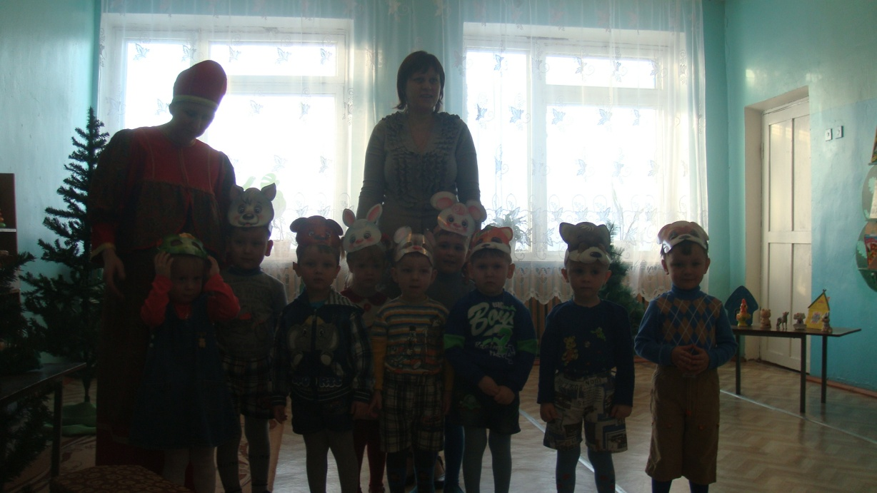
Воспитатель: Молодцы, ребята, а теперь положим шапочки в сундучок.
Кладут.
Сказочница: Ну вот, наше путешествие заканчивается. Наш клубочек наверное сильно устал.
Воспитатель: Пусть он немножко отдохнет, а мы поиграем.
Мы по сказке походили,
В ней все круто изменили.
Будут в сказке помнить нас
( идут на месте)
Наклонились мы на «раз»
(наклонились)
На «два» поднимались,
(выпрямились)
Всем поулыбались
(улыбнулись)
Вот какие молодцы,
Вот какие удальцы!
(руки на поясе).
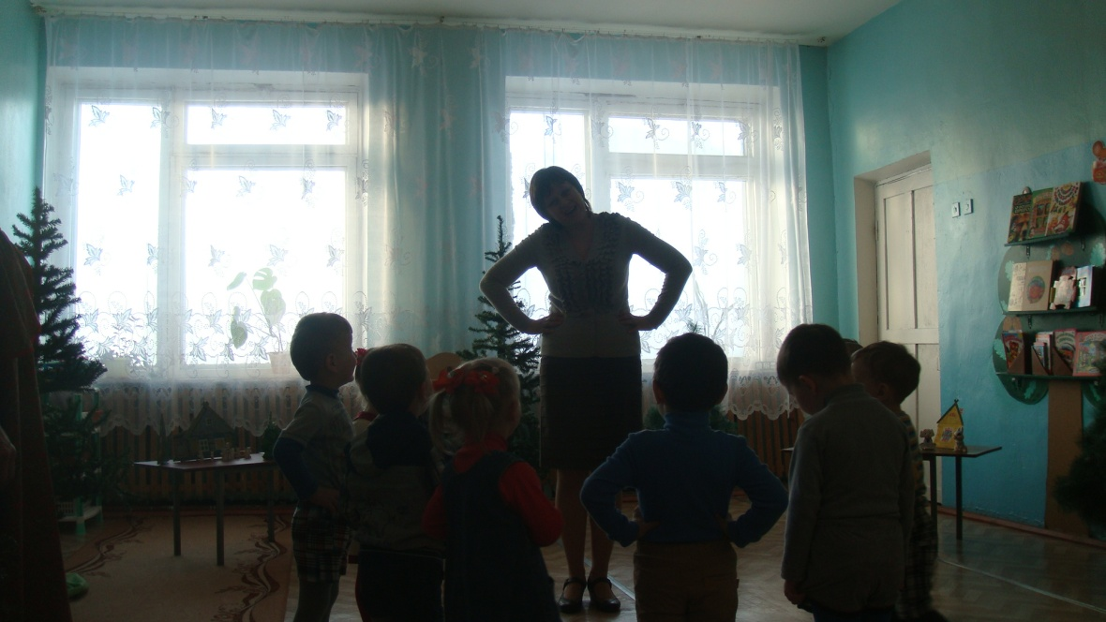
Сказочница: Вы ребята молодцы, вы ребята удальцы, помогли навести порядок в моих сказках. И за это я хочу вас отблагодарить.
Сказочница дарит детям книгу.
Воспитатель: Я думаю клубочек уже отдохнул и может показать нам дорогу обратно.
Сказочница: Спасибо вам дети. До свидания.
Дети: До свидания добрая сказочница.
Дети уходят.

